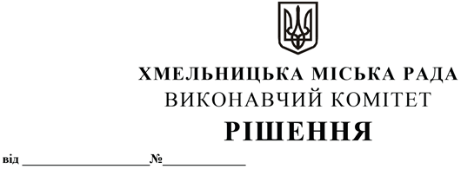

Про внесення змін в рішення виконавчого комітету Хмельницької міської ради від 14.06.2018 № 468 «Про затвердження Порядку влаштування огорож земельних ділянок у м. Хмельницькому»

З метою збереження архітектурних і естетичних традицій у проектуванні та влаштуванні огороджень земельних ділянок зі сторони магістральних та житлових вулиць, провулків, дотримання відкритості і візуальної доступності у житловій забудові міста, розглянувши звернення управління архітектури та містобудування, керуючись законами України «Про місцеве самоврядування в Україні», «Про благоустрій населених пунктів», ДБН Б.2.2-12:2019 «Планування та забудова територій», виконавчий комітет міської ради

В И Р І Ш И В:

1. Внести зміни в рішення виконавчого комітету Хмельницької міської ради від 14.06.2018 № 468 «Про затвердження Порядку влаштування огорож земельних ділянок у м. Хмельницькому», виклавши додаток до рішення в новій редакції згідно з додатком.
2. Контроль за виконанням вимог Порядку влаштування огорож земельних ділянок на території Хмельницької міської територіальної громади здійснювати управлінню архітектури та містобудування, управлінню з питань екології та контролю за благоустроєм міста, Хмельницькому міському комунальному підприємству «Муніципальна дружина».
3. Контроль за виконанням рішення покласти на заступника міського голови М. Ваврищука.

Міський голова О. СИМЧИШИН

